長命ヶ丘四丁目の皆さま、如何お過ごしでしょうか。民生委員児童委員の本間照雄です。

『立春大吉』（2月4日）
旧暦では、一年のはじまりは立春からと考えられていました。そのため、節分や八十八夜など、季節の節目の行事は立春を起点として定められています。日照時間が次第に長くなり、春の兆しがところどころで見られるようになるのが立春です。

立春（2月4日）の時期は、気温こそまだまだ低いのですが、冬至（12月22日）の頃より日の出は約10分早く、日の入りは約40分遅くなり、昼間の時間が50分ほど長くなっています。更に春分の頃になると昼間の時間は約12時間になり、立春（2月4日）と比較すると2時間以上も長くなります。こうしたことから、立春（2月4日）から春分（3月21日）の気温が上がるまでのことを『光の春』と言うそうです。また、この期間の最初に吹く強い南風のことを「春一番」と呼びます。こうして、立春を境にして『春』という言葉が、様々使われるようになります。

旧暦で、立春は1年のはじまりと考えられていたことから、「今年1年間、災厄に会いませんように」という思いを込めてお札『立春大吉』を貼るようになりました。立春大吉のお札が厄除けとなる理由は、「立春大吉」という文字が、縦書きにすると左右対称であり、裏から見ても同様に読めるところにあります。家に入ってきた鬼が振り返って立春大吉の札の貼られた玄関を見ると、外から見た時と同じように立春大吉と読めるため、鬼は「まだ家に入ってなかったのか」と勘違いして逆戻りし、また出て行くという言い伝えから、厄除けになるのだといわれています。

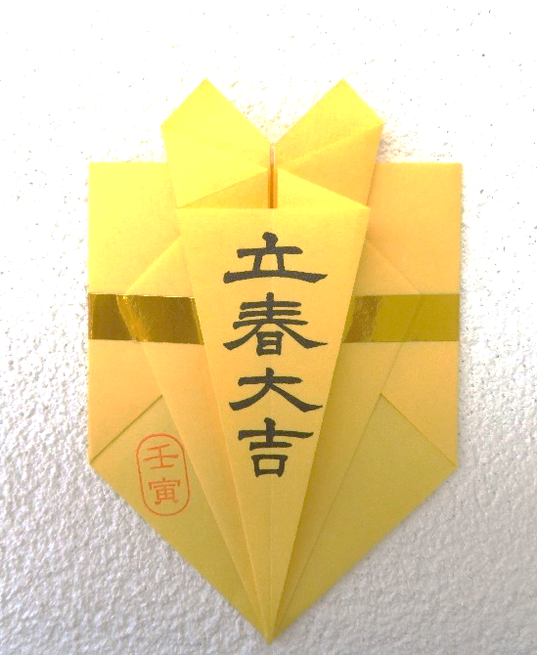
立春は、かつては一年の始まりであり、新しい年の息災を願う大切な日でした。現在でも暦の上では春の始まりを意味し、寒さの厳しい頃に訪れるとはいえ、実際に次第に長くなる日や、控えめに咲き始める花々により、春の息吹を感じることができる季節に入ります。

｢古い｣｢非合理的｣等といわないで、たまには、二十四節気に基づく様々な慣わしを見よう見まねでやってみても面白いのではないでしょうか。先人の知恵に出会えるのかも知れません。

気がかりなことがありましたら、遠慮なくいつでもご連絡下さい（連絡先は裏面に記載）。

小さなお節介 No.3『花粉症の季節になりました』
今年は、新型コロナウイルス（オミクロン株）蔓延下で花粉症の季節を迎えています。下記などを参考にして、十分気をつけてお過ごし下さい。

耳鼻咽喉科学会では、花粉症の症状があるとオミクロン株に感染したかどうかが分かりにくくなるとして、花粉症がある人に早めに受診するよう呼びかけています。

新型コロナのオミクロン株に感染した際の症状は、鼻水が73％、くしゃみが60％、半数の人が倦怠感を感じるなどと報告されていて、花粉症の症状と共通しているため、花粉症の症状があるとオミクロン株への感染が分かりにくくなるということです。

また、花粉症に加えて新型コロナに感染すると、くしゃみなどで周りに感染を広げるおそれがあるほか、感染していなくてもウイルスの付いた手で目や鼻をこすると感染のリスクがあるとしています（出典：NHK NEWS WEB 2022/02/08）。

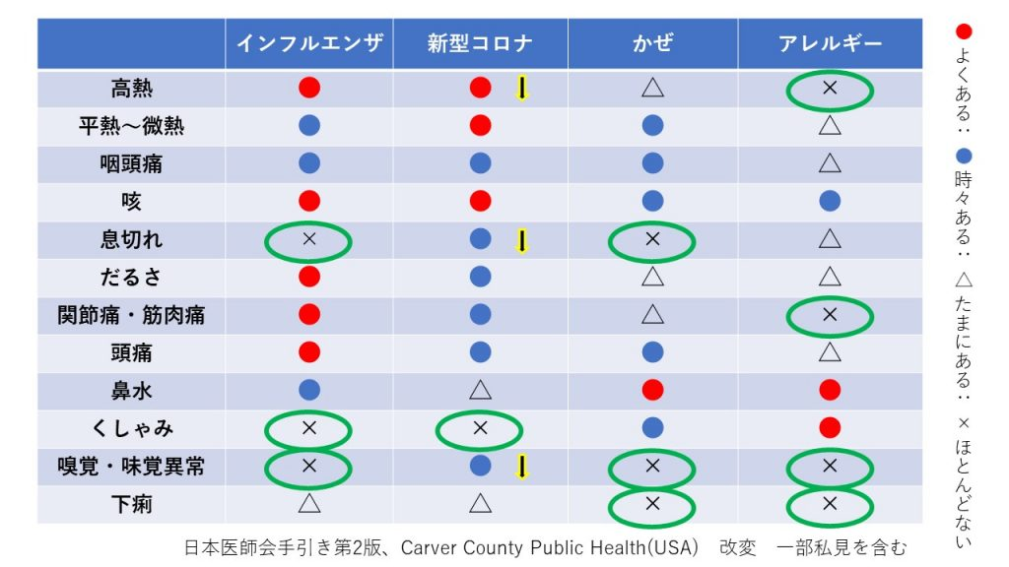
これまでも、この時期は、インフルエンザ、風邪、アレルギーがダブって襲いかかる
季節でした。今回、これに新型コロナウイルスが加わり、とても大変になっています。
